SỞ GIÁO DỤC VÀ ĐÀO TẠO ĐỀ KIỂM TRA HỌC KÌ II
THÀNH PHỐ HỒ CHÍ MINH NĂM HỌC 2022-2023
TRƯỜNG TH, THCS VÀ THPT
QUỐC TẾ Á CHÂU
ĐỀ THAM KHẢO

MÔN: TOÁN - KHỐI 9
(Thời gian: 90 phút, không tính thời gian giao đề)
_____________________________________________________________________
Họ tên học sinh: ----------------------------------------------Lớp: -------------- SBD: ---------
(Học sinh lưu ý làm bài trên giấy thi, không làm trên đề)

Câu 1: (2,0 điểm) Giải phương trình:
a.
b.
Câu 2: (1,5 điểm) Cho và đường thẳng
a. Vẽ đồ thị hàm số và trên cùng mặt phẳng toạ độ.
b. Tìm toạ độ giao điểm của và bằng phép tính.
Câu 3: ( 1,5 điểm) Cho phương trình
a. Chứng tỏ phương trình trên luôn có hai nghiệm phân biệt mà không giải phương trình.
b. Gọi là hai nghiệm của phương trình. Tính .
Câu 4: (0,75 điểm) Lúc 7 giờ sáng, một người đi xe máy khởi hành từ A với vận tốc 40 km/h. Sau đó, lúc 8 giờ 30 phút sáng, một người khác cũng đi xe máy từ A đuổi theo với vận tốc 60 km/h. Hỏi hai người gặp nhau lúc mấy giờ và chỗ gặp nhau cách A bao nhiêu km?
Câu 5: (0,5 điểm) Tính diện tích hình gạch sọc ở hình dưới đây
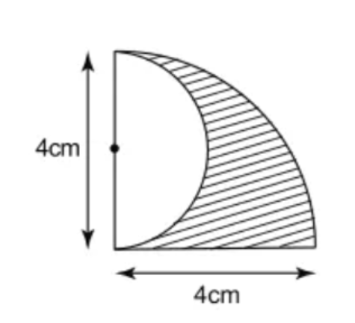
Câu 6: (0,75 điểm) Lan mua hai loại hàng và phải trả tổng cộng 120 nghìn đồng, trong đó đã tính cả 10 nghìn đồng là thuế giá trị gia tăng (viết tắt là thuế VAT). Biết rằng thuế VAT đối với loại hàng thứ nhất là 10%; thuế VAT đối với loại hàng thứ hai là 8%. Hỏi nếu không có thuế VAT thì Lan phải trả mỗi loại hàng hoá bao nhiêu tiền?
Câu 7: (3,0 điểm) Cho ∆ABC vuông tại A. Trên cạnh AC lấy điểm M, dựng đường tròn (O) có đường kính MC, đường thẳng BM cắt đường tròn (O) tại D. Đường thẳng AD cắt đường tròn (O) tại S.
- Chứng minh ABCD là tứ giác nội tiếp.
- Chứng minh CA là tia phân giác của góc SCB.
- Gọi E là giao điểm của BC và đường tròn (O). Chứng minh rằng các đường thẳng BA, EM, CD đồng quy và DM là tia phân giác của góc ADE.

---HẾT---
Học sinh không được sử dụng tài liệu. Giám thị không giải thích gì thêm.

HIỆU TRƯỞNG GIÁO VIÊN RA ĐỀ

HƯỚNG DẪN CHẤM ĐỀ KIỂM TRA HỌC KÌ II
NĂM HỌC 2022-2023
MÔN: TOÁN 9
CÂU | NỘI DUNG TRẢ LỜI | ĐIỂM
1 |  | 2,0 điểm
a | Vì nên phương trình có hai nghiệm phân biệt  Vậy | 0,25 điểm  0,5 điểm  0,25 điểm
b | Đặt  Phương trình (1) trở thành:  Vì nên phương trình có hai nghiệm phân biệt  Với  Vậy | 0,25 điểm  0,25 điểm  0,25 điểm  0,25 điểm
2 |  | 1,5 điểm
a | Lập bảng giá trị đúng.  Vẽ đồ thị đúng | 0,5 điểm  0,5 điểm
b | Phương trình hoành độ giao điểm của và là:  Thay vào  Vậy toạ độ giao điểm là . | 0,25 điểm  0,25 điểm
3 |  | 1,5 điểm
a | Ta có:  Vậy phương trình trên luôn có hai nghiệm phân biệt. | 0,25 điểm  0,25 điểm
b | Vid phương trình luôn có hai nghiệm phân biệt nên theo hệ thức Vi-ét ta có: | 0,5 điểm  0,25 điểm  0,25 điểm
4 |  | 0,75 điểm
 | Gọi x là thời gian lúc 2 người gặp nhau.  Ta có .  Gọi khoảng cách từ nơi gặp nhau tới A là y (km). Điều kiện y > 0.  Ta có hệ phương trình  Vậy hai người gặp nhau lúc và chỗ gặp cách A 180 km. | 0,25 điểm  0,5 điểm
5 |  | 0,5 điểm
 | Hình để trắng là nửa đường tròn có đường kính là 4cm nên bán kính bằng 2cm có diện tích là:  Diện tích cả hai hình là diện tích hình tròn có bán kính 4cm và  Diện tích phần gạch sọc là: | 0,25 điểm  0,25 điểm
6 |  | 0,75 điểm
 | Gọi x, y lần lượt là giá gốc của mặt hàng thứ nhất và thứ hai  Theo đề bài ta có hệ phương trình:  Vậy Lan phải trả mỗi loại hàng hoá lần lượt là 60 nghìn đồng và 50 nghìn đồng. | 0,25 điểm  0,5 điểm
7 |  | 3,0 điểm
 | 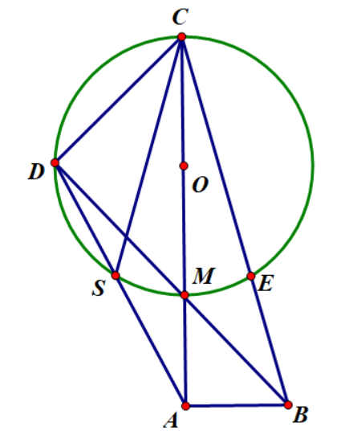
a | Ta có (vì ∆ABC vuông tại A)  (góc nội tiếp chắn nửa đường tròn)  như vậy D và A cùng nhìn BC dưới một góc bằng nên A và D cùng nằm trên đường tròn đường kính BC  ABCD là tứ giác nội tiếp. | 0,5 điểm  0,5 điểm
b | Ta có ABCD là tứ giác nội tiếp (nội tiếp cùng chắn cung AB).  CA là tia phân giác của góc SCB. | 0,5 điểm  0,5 điểm
c | Xét ∆CMB ta có như vậy BA, EM, CD là ba đường cao của tam giác CMB nên BA, EM, CD đồng quy.  Ta có  DM là tia phân giác của góc ADE. | 0,5 điểm  0,5 điểm

---HẾT---
GIÁO VIÊN LẬP ĐÁP ÁN

